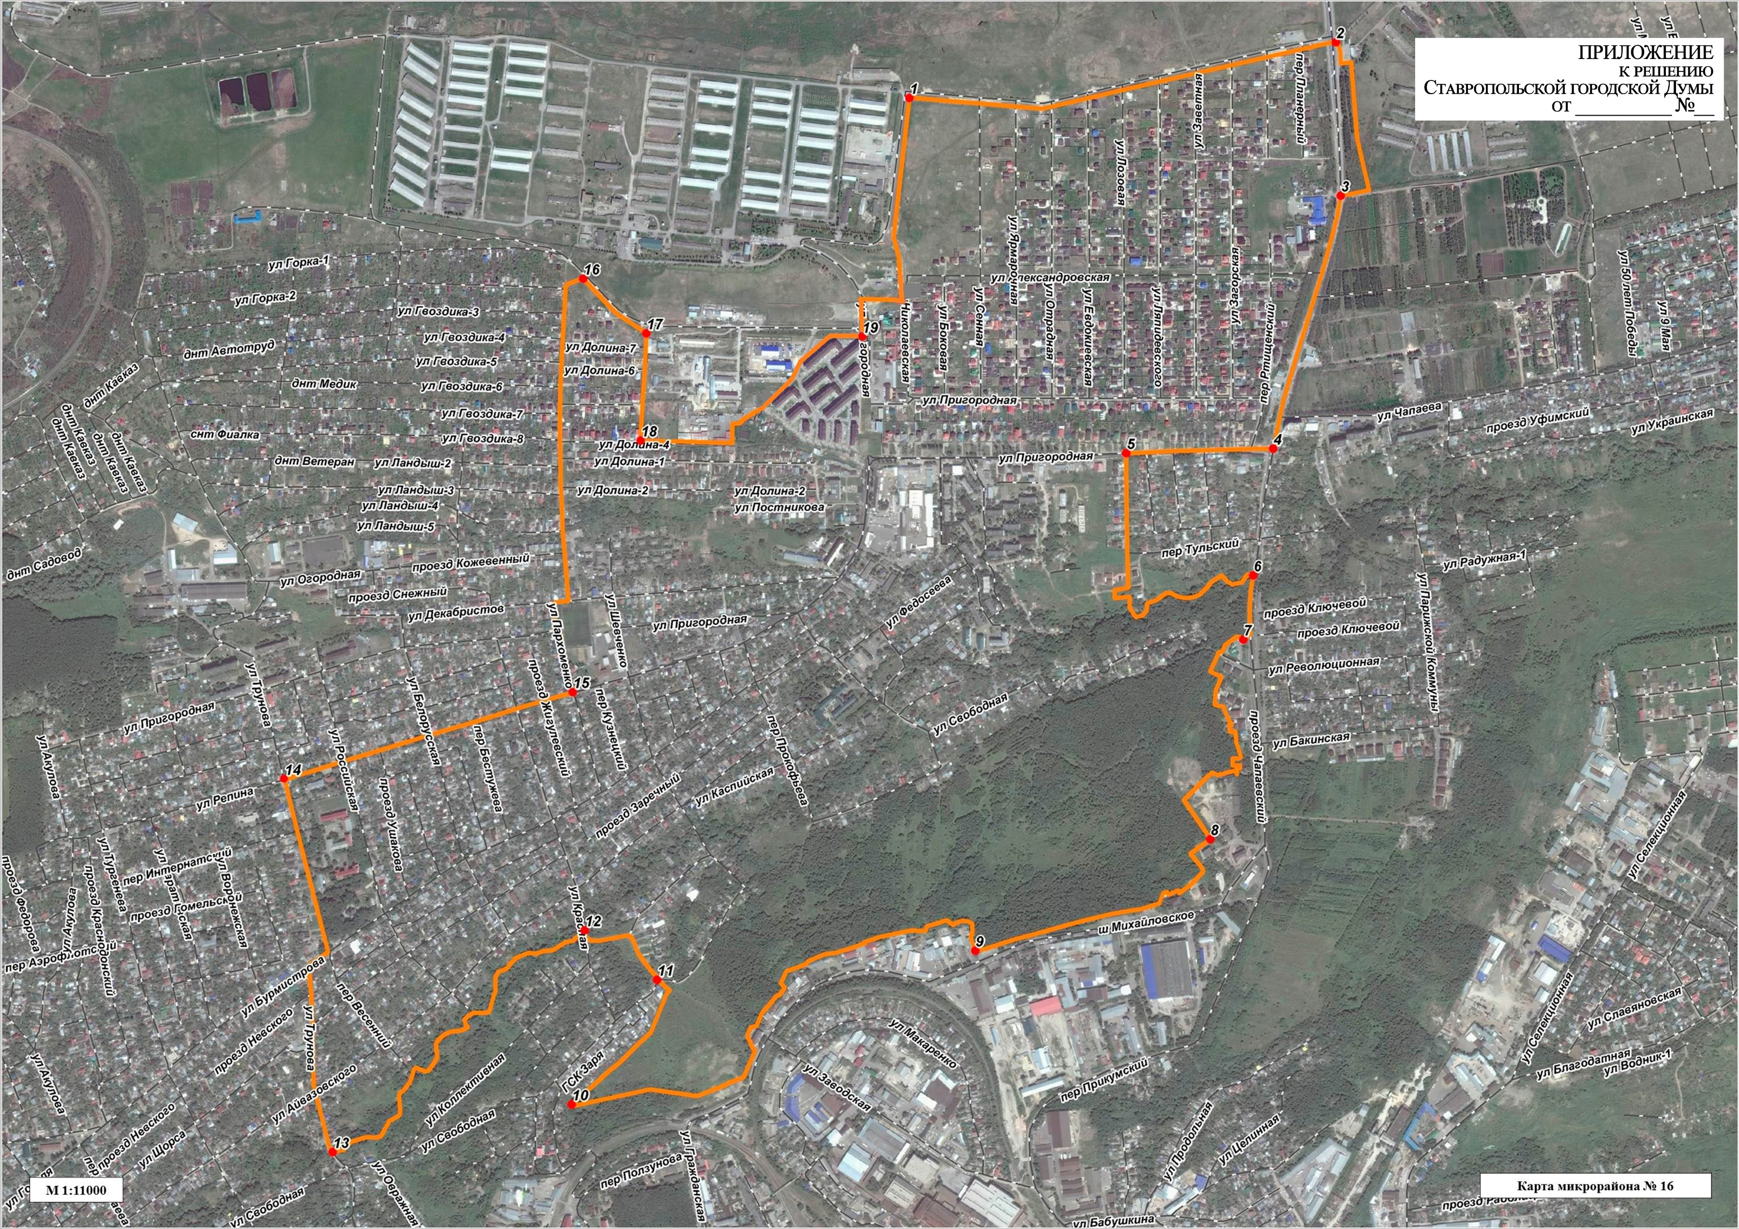

ПРИЛОЖЕНИЕ

к решению

Ставропольской городской Думы

от 30 ноября 2022 г. № 137

Председатель

Ставропольской городской Думы Г.С.Колягин